1.點選全國圖書館模組
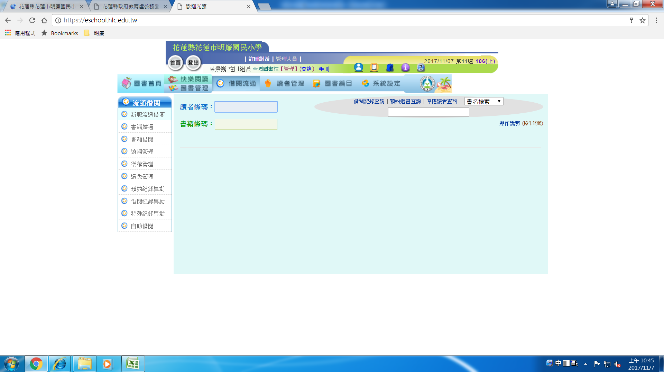
2.選取上方圖書管理—借閱流通,再選左列逾期管理—瀏覽類別選學生—選擇年級—選擇班級
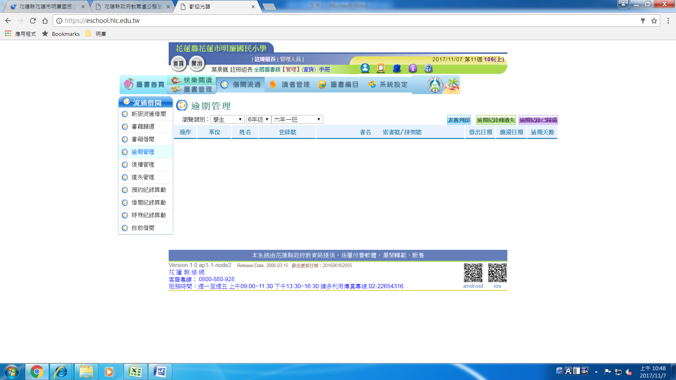
3.就可以看到班上借閱逾期學生姓名及書籍名稱!

